Инструкция по оплате услуг МУП «Элиставодоканал»
в системе Сбербанк Онлайн

- Зайдите на сайт www.sberbank.ru
- Перейдите по ссылке, нажав кнопку «Вход»

В случае если Вы используете Сбербанк Онлайн впервые, необходимо зарегистрироваться.
Для успешной регистрации Вам потребуется банковская карта и телефон, на который подключена услуга Мобильный банк:

- Для входа в систему Сбербанк Онлайн необходимо ввести идентификатор или логин, а также постоянный пароль клиента

- Далее необходимо подтвердить вход путем ввода одноразового пароля, полученного посредством смс-сообщения.

- В главном меню выберите раздел «Переводы и платежи»
- В разделе «ЖКХ и домашний телефон» перейдите по ссылке «Водоснабжение» и выберите «Элиставодоканал»

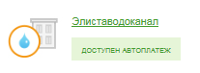

- Выберите карту списания денежных средств. Укажите лицевой счет плательщика и нажмите на кнопку
«Продолжить»

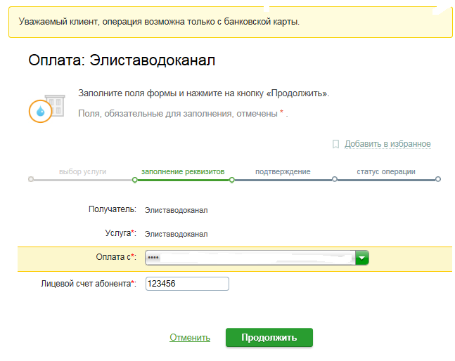

- Заполните поля формы. При необходимости скорректируйте сумму платежа, нажмите на кнопку «Продолжить»

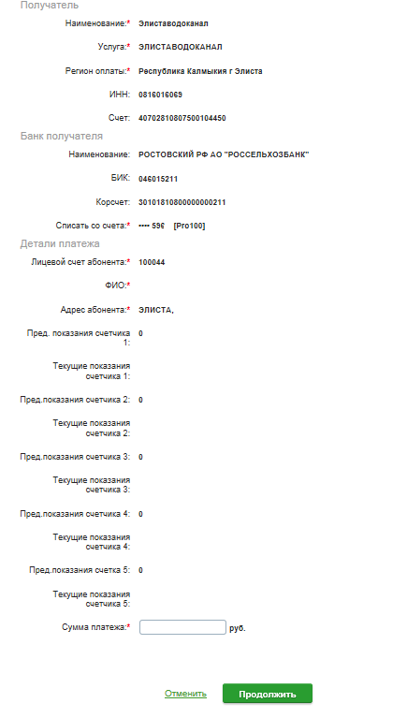

- Внимательно проверьте реквизиты платежа. После этого подтвердите операцию SMS- паролем

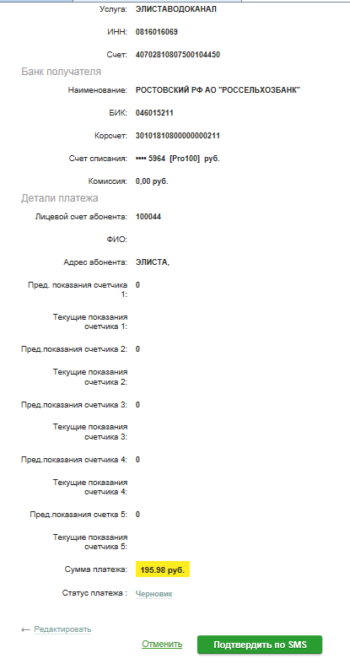

- Введите смс-пароль для подтверждения заявки. Нажмите «Подтвердить». Далее Вы можете посмотреть статус заявки. Также отследить ход выполнения операции можно в «Истории операций»

Чеки по оплате вы можете распечатать за весь необходимый период. Дома, если есть принтер, либо в любом ближайшем терминале.

